Poznań, 29 czerwca 2015 r.

INFORMACJA PRASOWA

Jagiellonia goni czołówkę
Raport „Polska Piłka”
W najnowszym badaniu „Polska Piłka”, przygotowanym przez „PRESS-SERVICE Monitoring Mediów”, ponownie na szczycie zestawienia znalazła się Legia Warszawa. „Wojskowi” wyprzedzili Lecha. Duży awans zanotowała Jagiellonia.
W maju na temat lidera zestawienia pojawiło się ponad 4,6 tys. materiałów z prasy i wybranych stron internetowych. Legia Warszawa zdecydowanie najczęściej gościła w mediach. Druga lokata ponownie przypadła Lechowi, na temat którego w maju pojawiło się o ok. 8% materiałów mniej niż o stołecznej Legii. Na najniższy stopień podium wróciła Wisła Kraków, która w poprzednim zestawieniu – kosztem Śląska Wrocław – znalazła się tuż za podium.
Do większych przetasowań doszło poza podium. Największy awans w maju zanotowała Jagiellonia Białystok. Zespół z Podlasia, w porównaniu z poprzednim miesiącem, awansował aż o sześć pozycji. Suma publikacji związanych z zespołem prowadzonym przez Michała Probierza urosła o niemal 25%.
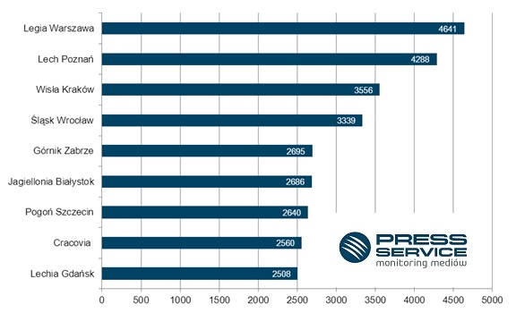
Wykres 1. Over 2500 - zestawienie najbardziej medialnych zespołów T-Mobile Ekstraklasy, na temat których w maju 2015 roku pojawiło się ponad 2,5 tys. publikacji

Na zapleczu Ekstraklasy ponownie najlepsze okazało się Zagłębie Lubin. „Miedziowi” zdystansowali konkurencję i z dużą przewagą obronili pozycję lidera. Za plecami lubinian walka o pozycje była już jednak dużo bardziej zacięta. Drugą w zestawieniu Wisłę Płock od siódmej Olimpii Grudziądz dzieliło zaledwie ok. 100 publikacji prasowych i internetowych. Trzecie miejsce w majowej analizie firmy „PRESS-SERVICE Monitoring Mediów” przypadło Arce Gdynia. Trzy pierwsze lokaty poza podium zajęły kolejno: Widzew Łódź, Pogoń Siedlce i GKS Tychy.

Badanie „Polska Piłka” prowadzone jest na podstawie monitoringu 1100 tytułów prasy ogólnopolskiej i regionalnej oraz wybranych portali internetowych. Łącznie od początku badania - czyli od 1 marca 2010 do 31 maja 2015 - analitycy firmy „PRESS-SERVICE Monitoring Mediów” wzięli pod uwagę ponad 952 tys. informacji.

PRESS-SERVICE Monitoring Mediów wyraża zgodę na pełną lub częściową publikację materiałów pod warunkiem podania źródła (pełna nazwa firmy: PRESS-SERVICE Monitoring Mediów). W przypadku wykorzystania grafik należy wskazać źródło (nazwę firmy lub logotyp) przy każdym wykresie.

Zapoznaj się z innymi raportami dla mediów: http://psmm.pl/pl/raporty-specjalne

Osoba do kontaktu:
Tomasz Majka
analityk mediów
mobile: +48 697 430 650
tel. +48 61 66 26 005 wew. 153
tmajka@psmm.pl
PRESS-SERVICE Monitoring Mediów
60-801 Poznań, ul. Marcelińska 14
www.psmm.pl

